 | LYCEE DES METIERS DU BATIMENT ET DE L’ENERGETIQUE | 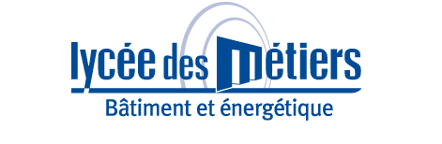
 | RECAPITULATIF ENREGISTREMENTS | ID : 02
Critère
☐C01-Organisation et Pilotage ☒C02-Parcours décrochages ☐C03-Partenariats
☐C04-Prevention sécurité ☐C05-Ouverture culturelle ☐C06-Communication
Item : 10
L'établissement est en capacité d'accueillir des apprentis (y compris dans le cadre de parcours mixtes ou de formations mixtes) en accord avec les orientations régionales (organisation pédagogique spécifique, modularisation des formations, disponibilité des plateaux techniques…)
Enregistrements

Année Scolaire | Libellé | Lien
2018-2019 | Contrats appentis CAP 1 SM (x2) | 2018-2019_1CAPSM_CONTRAT_MARCILLE_ALEX.pdf  2018-2019_1CAPSM_CONTRAT_BAILLY_GABRIEL.pdf
2018-2019 | Contrat apprentis CAP 2 SM (x1) | 2018-2019_2CAPSM_CONTRAT_PICARD_YVANN.pdf
2018-2019 | Calendrier d’Alternance CAP 1 et 2 SM | CAP Serrurier métallier - CFAEN UFA PMF Rennes.pdf

